CZ – Digitální budík JVD KW9350 (rádiem řízený) – návod k použití
1. Vlastnosti
- LED displej ve všech barvách
- Měřitelný rozsah teplot od -10℃ do +50℃ (od 14℉ do 122℉)
- Funkce duálního budíku

2. Hlavní jednotka – vzhled
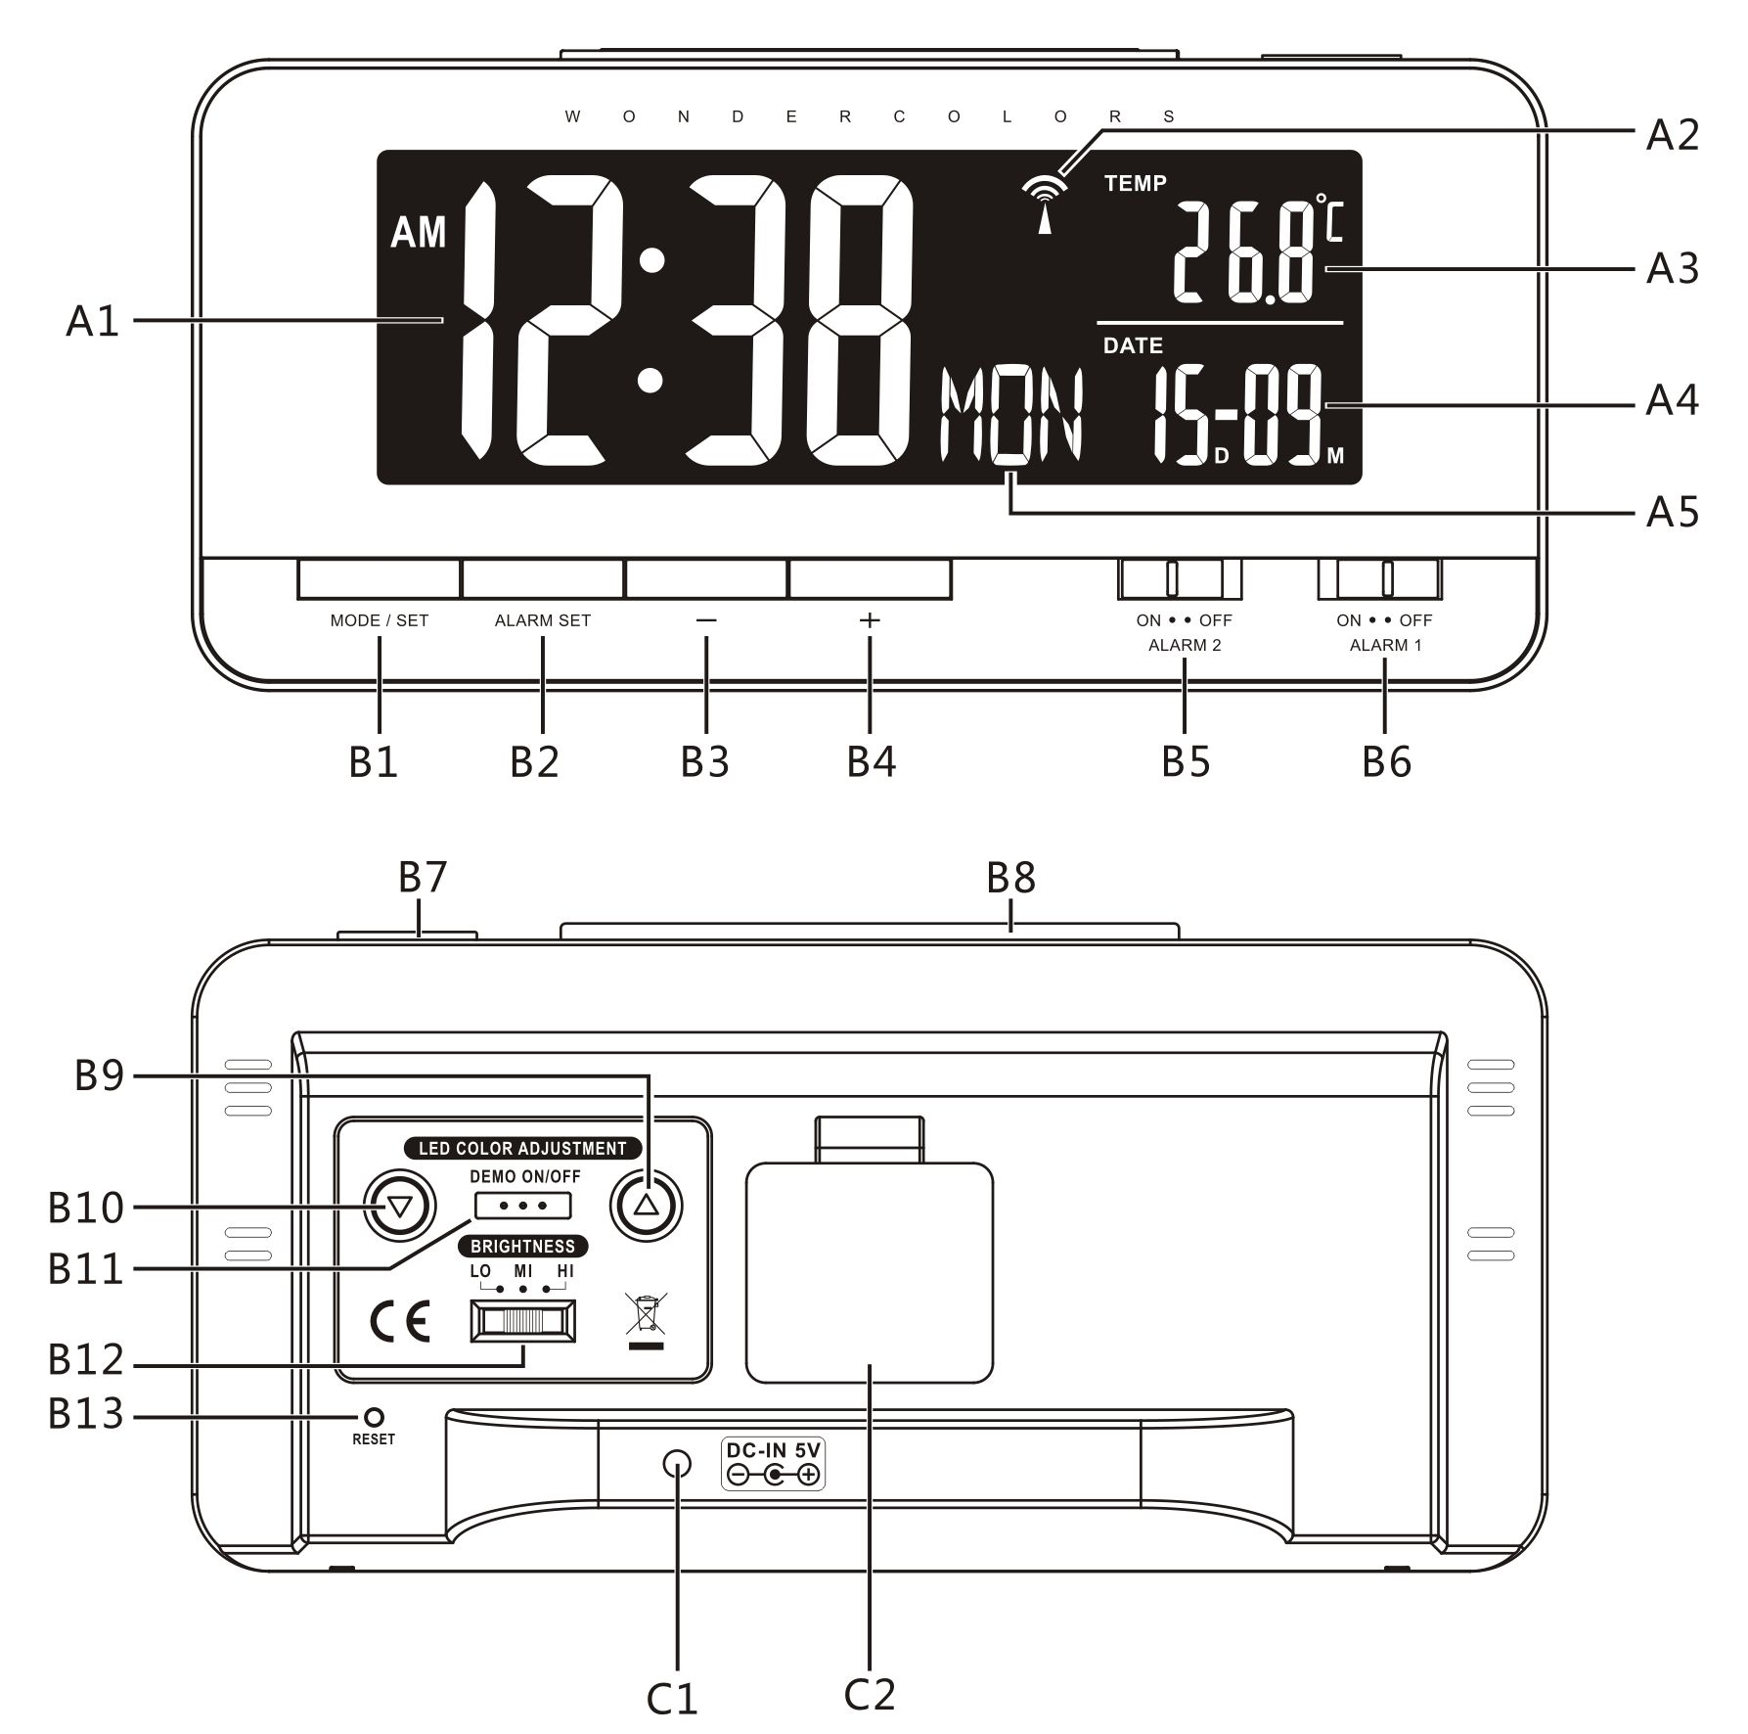
Část A-Displej
A1: Čas
A2: Symbol “rádiem řízený”
A3: Teplota/Budík 1
A3: Datum/Budík 2
A4: Vteřiny/Den v týdnu

Part B-Tlačítka

B1: Tlačítko “MODE/SET”
B2: Tlačítko “ALARM SET”
B3: Tlačítko “-”
B4: Tlačítko “+”
B5: Přepínač “ALARM 2”
B6: Přepínač “ALARM 1”
B7: Tlačítko “ALARM OFF”
B8: Tlačítko “SNOOZE”
B9 & B10: Tlačítko “▼&▲” pro změnu barvy LED
B11: Tlačítko “DEMO” - automatická změna barvy
B12: Tlačítko podsvícení displeje
B13: Tlačítko “RESET“

Part C-Struktura

C1: Vstup pro adaptér
C2: Prostor pro baterie

3. Začínáme:
- Připojte adaptér, odstraňte zadní kryt baterie a vložte 1 baterii CR2032 podle naznačené +/- polarity.
- Při připojení adaptéru za předpokladu, že je baterie CR2032 správně vložena, se budík automaticky přepne na externí napájecí zdroj – adaptér.
- Je-li jednotka napájena pouze baterií CR2032, funkce času bude zachována, ale všechny ostatní funkce by byly vypnuté.

4. Nastavení času a budíku
4.1 Rádiem řízené hodiny:
- Po spuštění budíku se začne automaticky vyhledávat časový signál DCF. Na displeji se rozbliká ikona řízení rádiem “”.

bliká,  signál DCF je přijímán. | svítí,  signál DCF byl přijatý úspěšně. | zmizí,  přijímání signálu DCF se nezdařilo
- Hodiny se automaticky synchronizují s rádiovým signálem DCF každý den ve 2:00 a 3:00 hod. pro udržení přesného času. Pokud selže synchronizace s rádiovým signálem DCF, na displeji LCD zmizí symbol “” a další pokus o synchronizaci s rádiovým signálem DCF proběhne v 4:00 a 5:00.
- Příjem rádiového signálu lze nastavit ručně podržením tlačítka "-" po dobu 3 vteřin. Každý příjem trvá několik minut. Pokud příjem selže, skenování se zastaví. (“” na LCD displeji zmizí).
- Skenování rádiového signálu DCF zastavíte podržením tlačítka "-" po dobu přibližně 3 vteřin.
- Na displeji LCD se zobrazí "DST", pokud je v režimu letního času.

4.2 Ruční nastavení času:
- V režimu zobrazení času stiskněte tlačítko MODE/SET a vyberte mezi zobrazením roku nebo dne v týdnu. Podržte tlačítko "MODE / SET" na 3 sekundy a vstupte do režimu nastavení hodin/datumu.
- Stisknutím tlačítka "+" nebo "-" upravte nastavení a stisknutím tlačítka "MODE / SET" toto nastavení potvrďte. (Přidržením tlačítka "+" nebo "-" můžete postup urychlit a dosáhnout požadované hodnoty rychleji)
- Pořadí nastavení je: 12/24hodinový režim, jednotka teploty, časové pásmo, jazyk dne v týdnu, hodina, minuta, vteřina, rok, zobrazení datumu, měsíc, den
- Pro den v týdnu lze vybrat jeden z 8 jazyků: němčina, francouzština, španělština, italština, holandština, dánština, ruština a angličtina.
- Jazyky a jejich vybrané zkratky pro každý den v týdnu jsou uvedeny v následující tabulce.
Jazyk | Neděle | Pondělí | Úterý | Středa | Čtvrtek | Pátek | Sobota
Němčina, GER | SON | MON | DIE | MIT | DON | FRE | SAM
Angličtina, ENG | SUN | MON | TUE | WED | THU | FRI | SAT
Ruština, RU | BC | ПН | BT | CP |  | ПT
Dánština, DAN | SON | MAN | TIR | ONS | TOR | FRE | LOR
Holandština, NET | ZON | MAA | DIN | WOE | DON | VRI | ZAT
Italština, ITA | DOM | LUN | MAR | MER | GIO | VEN | SAB
Španělština, ESP | DOM | LUN | MAR | MIE | JUE | VIE | SAB
Francouzština, FRA | DIM | LUN | MAR | MER | JEU | VEN | SAM
Poznámka:
- Pokud při nastavení nestisknete žádné tlačítko po dobu asi 15 vteřin, režim nastavení se automaticky ukončí.
- Vteřina může být nastavena pouze na hodnotu “0”.
- Pro časové pásmo: Časová zóna se používá pro země, kde může být přijímán časový signál DCF, ale časové pásmo se liší od středoevropského času. Pokud je čas dané země od tohoto pásma o 1 hodinu napřed, nastavte časové pásmo +1. Hodiny se automaticky nastaví o 1 hodinu napřed než je přijatý časový údaj.
Pokud neobdržíte žádný signál RC-DCF, časové pásmo by mělo být nastaveno na 0.

  - Nastavení duálního budíku:
- Posuňte přepínač Alarm 1 ON/OFF do polohy "ON" pro aktivaci budíku 1. Čas buzení se zobrazí na displeji místo teploty a objeví se ikona budíku “”.
- Posuňte přepínač Alarm 2 ON/OFF do polohy "ON" pro aktivaci budíku 2. Čas buzení se zobrazí na displeji místo teploty a objeví se ikona budíku “”.
- Stiskněte tlačítko "ALARM SET", čas budíku 1 se rozbliká, stiskněte tlačítko "+" nebo "-" pro nastavení času buzení. Stiskněte tlačítko "ALARM SET" pro potvrzení nastavení a přejděte na nastavení budíku 2, stiskněte tlačítko "+" nebo "-" pro nastavení času buzení, stiskněte tlačítko "ALARM SET" pro potvrzení a ukončení nastavení. (Přidržením tlačítka "+" nebo "-" můžete postup urychlit a dosáhnout požadované hodnoty rychleji)

4.3 Funkce opakovaného buzení (SNOOZE):
- Když je budík aktivován, stiskněte tlačítko "SNOOZE”. Budík bude asi na 5 minut přerušen a poté se znovu aktivuje. Na displeji se rozbliká ikona opakovaného buzení "”. Tato funkce může být opakována až 7krát po sobě.
- Když je budík aktivován, na displeji bliká “” nebo “”. Stisknutím libovolného tlačítka kromě tlačítka "SNOOZE" nebo posunutím přepínače ALARM "ON / OFF" do polohy "OFF" budík deaktivovat. Pokud nestisknete žádné tlačítko, budík bude zvonit asi 3 minuty, poté se buzení automaticky vypne.
5. Teploměr
- Měřitelný rozsah teploty je v rozmezí od -10℃ do +50℃.
- Pokud je teplota mimo toto rozmezí, na displeji se zobrazí buď LL.L (pod minimální měřitelnou teplotou) nebo HH.H (nad maximální měřitelnou teplotou).

6. Podsvícení
6.1 Nastavení intenzity podsvícení
- Posunutím přepínače na zadní straně (B12) vyberte intenzitu podsvícení. Zvolte jednu ze 3 možností.

6.2 Barva podsvícení LED displeje
- Stiskněte tlačítko "DEMO" na zadní straně, barva LED se bude automaticky měnit, opětovným stisknutím tlačítka "DEMO" změníte barvu.
- Stiskněte tlačítko “▼” nebo “▲” (B9 & B10) na zadní straně a zvolte požadovanou barvu podsvícení LED displeje.

7. Užitečné rady
- Když vyndáte baterie, přístroj ztratí veškeré údaje uložené v paměti
- Nevystavujte přístroj přímému slunečnímu světlu, vysokým teplotám, mrazu ani vlhkosti.
- Venkovní čidlo nesmí být umístěno ve vlhku, na dešti ani na přímém slunečním světle. Nikdy nepoužívejte k čištění hrubé materiály nebo agresivní čistidla. Mohlo by dojít k poškození.

Nevyhazujte tento výrobek do běžného domácího odpadu! Odneste ho do sběrných surovin, kde se dokážou zbavit odborně a recyklovat ho. Použitý výrobek můžete vrátit prodejci. Neodborná likvidace výrobku může závažně poškodit životní prostředí. Ekologická likvidace tohoto zařízení je zajištěna v rámci kolektivního systému Retela.

Vybité baterie hoďte do odpadkového koše, který je k tomu určený.

Dovozce Jasněna Vláhová tímto prohlašuje, že výrobek je ve shodě se základními požadavky a s dalšími příslušnými ustanoveními směrnice 1999/5/ES.
Na trh dodává:
Jasněna Vláhová
Nové Město nad Metují
www.vlahova.cz

